编程：1 理解需求 2 编写代码

# 第十二章 异常（Exception）

**目录：**

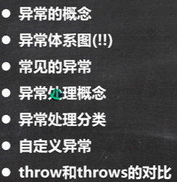

**作用：**

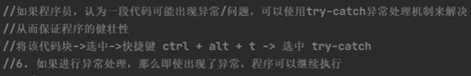

**基本概念：**



**异常分类（运行时异常、编译时异常）：**

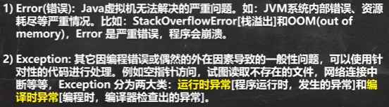

编译异常在程序中必须处理

**异常体系图：**

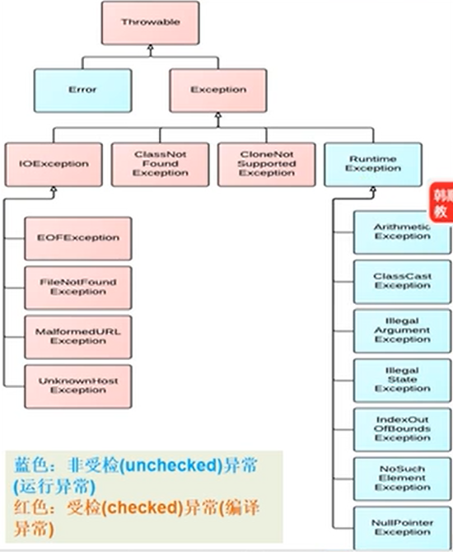

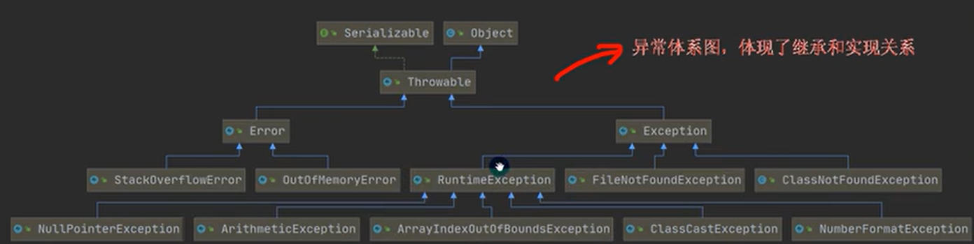

运行时、编译时异常

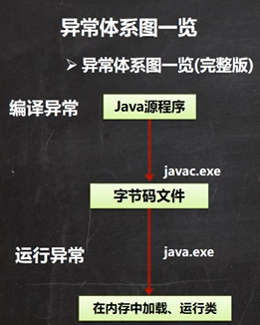

注意点：

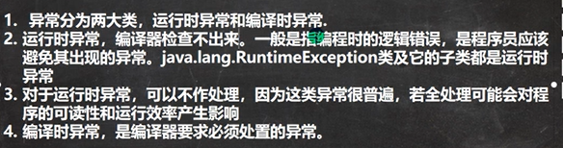

**常见运行时异常：**

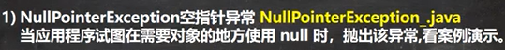

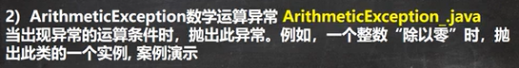

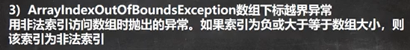

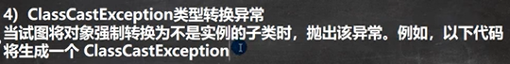

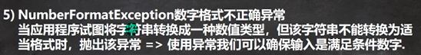

**常见编译异常**

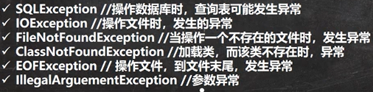

**异常处理机制（方法）**

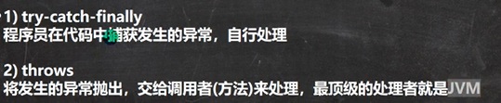

**Try-catch-finally**

概念：：



语法：

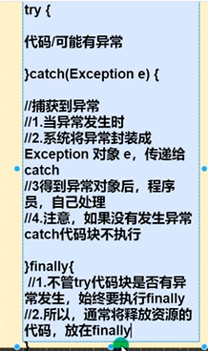

注意事项：

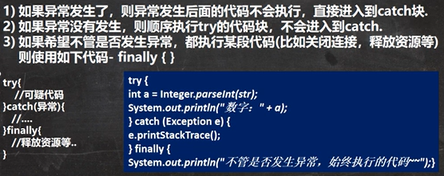

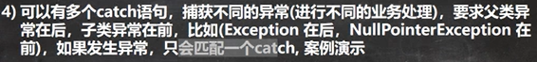

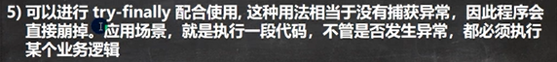

执行顺序小结：

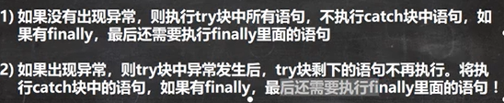

**Throws:**

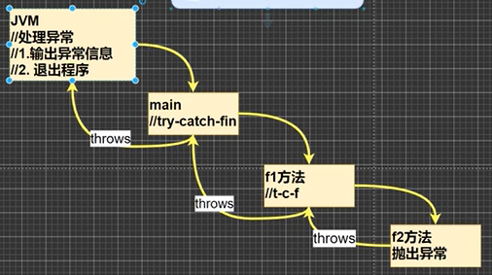

基本介绍：

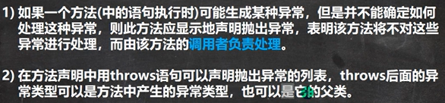

注意事项

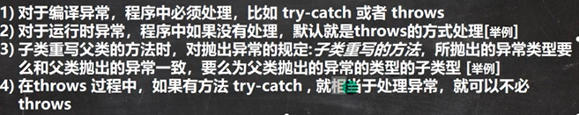

5)若没有显示处理运行时异常，则默认throws，一直到JVM機的默認throws

**自定义异常（系统本身没有这种异常，需要手动创建并throw抛出）：**

概念：



自定义异常步骤：

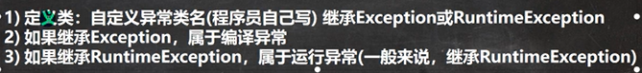

一般自定义运行时异常，可使用默认处理机制

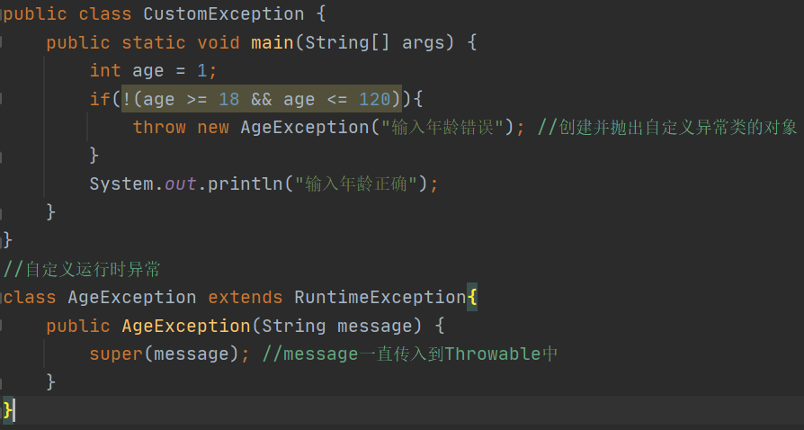

**Throws与throw区别：**

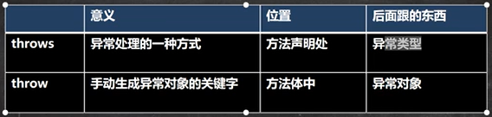

# 十三、常用类

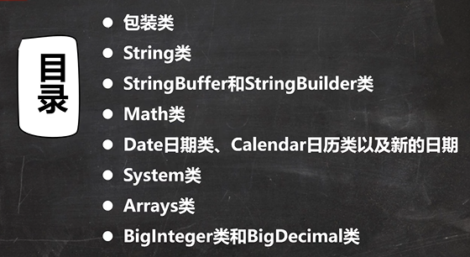

## 包装类（Wrapper）

**分类：**

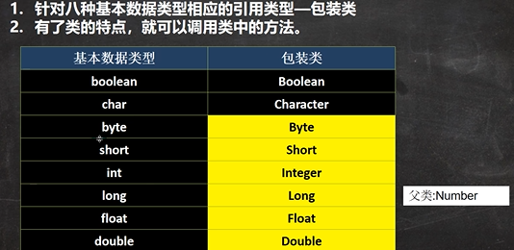

**继承关系**

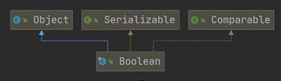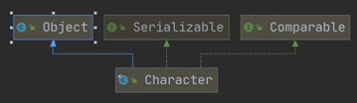

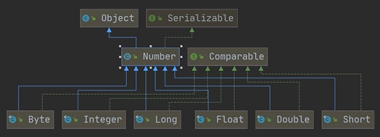

**包装类与基本数据类型的转换：**

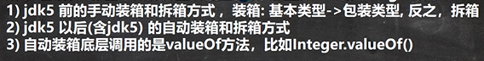

手动装箱、拆箱

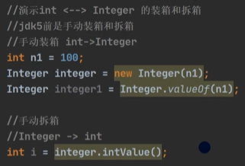

自动装箱、拆箱

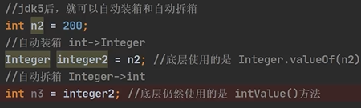

例题（三元运算符看作一个整体，受最高精度影响，会存在精度提升）：



**包装类与String类型相互转换**

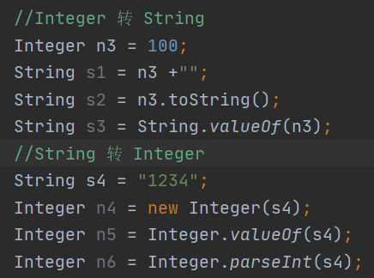

**包装类(Integer,Character )常用方法**

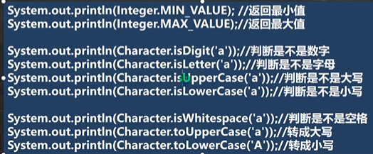

**Integer创建机制**

Integer n = 1; （-128~127内直接从缓存数组中返回（共享），否则new Integer(XX) ）

只要有基本数据类型，判断的就是值是否相等

## String类

概念：



继承关系：

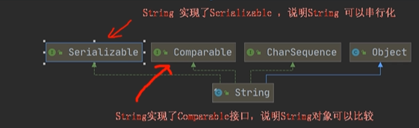

占用字节数、常用构造器

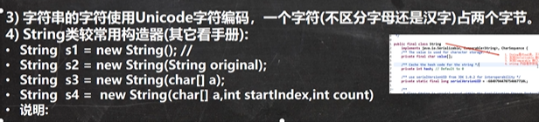

继承接口、final类、final属性

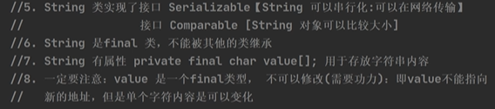

创建方式

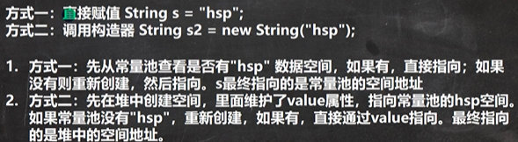

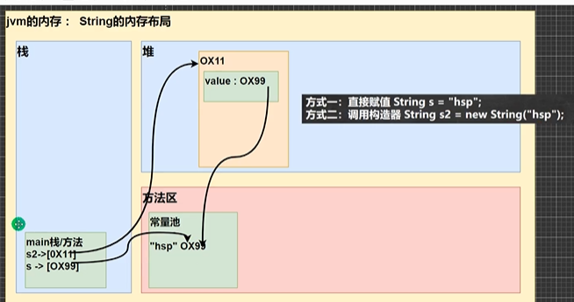

Intern方法（获得字符串在常量池中的地址 ）：

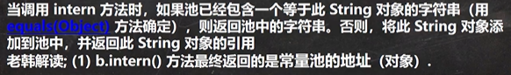

字符串创建对象特性：

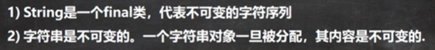

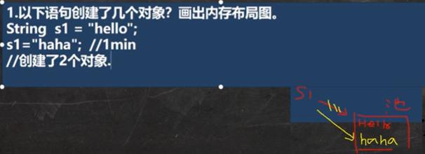

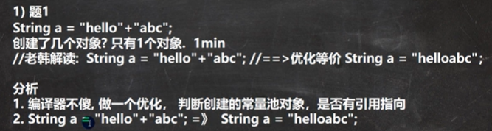

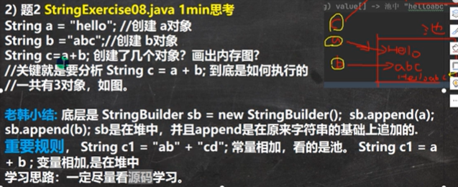

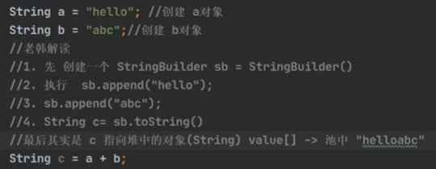 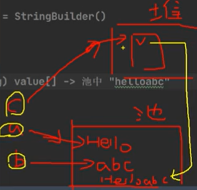

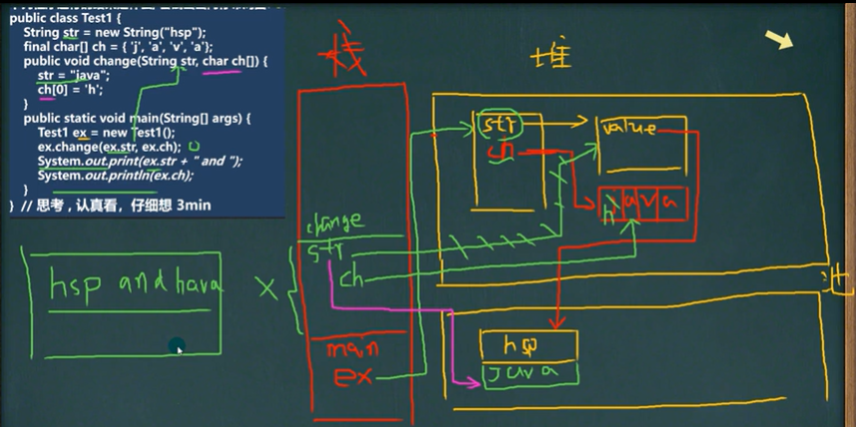

**常用方法：**

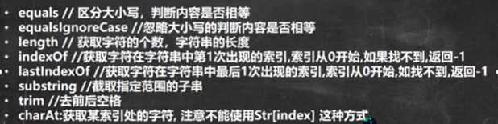

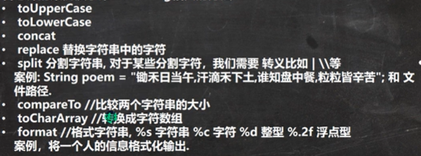

字符数组转字符串：String str = new String(char[]);

replace:

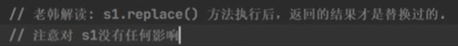

compareTo:

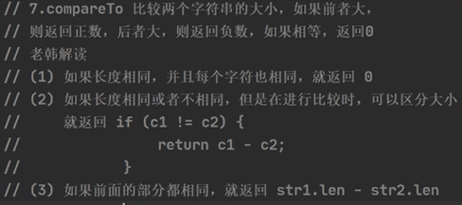

format:

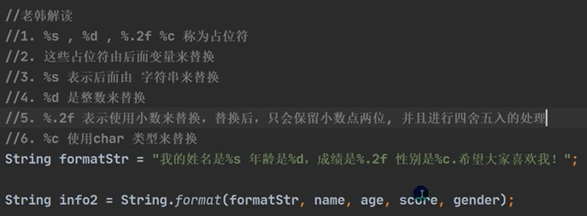

## StringBuffer类

**概念：**

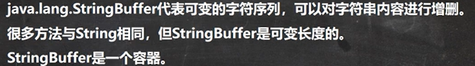

**继承结构：**

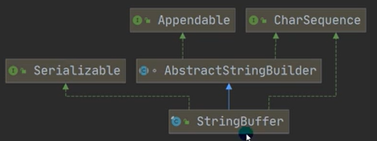

**要点：**

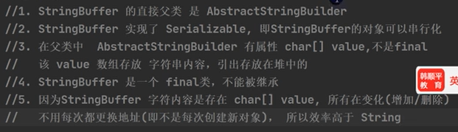

**String VS StringBuffer**

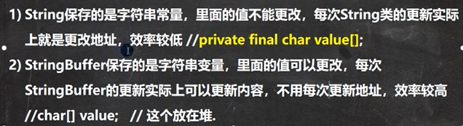

**构造器**

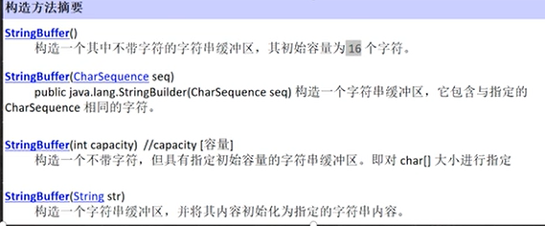

**String与StringBuffer转换**

String转StringBuffer:

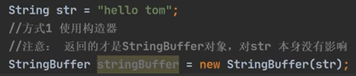

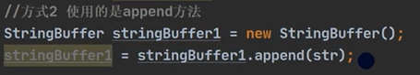

StringBuffer 转String

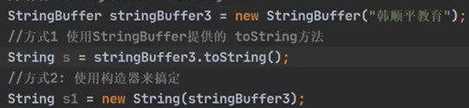

**常用方法**

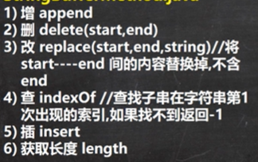

## StringBuilder类

**基本介绍：**

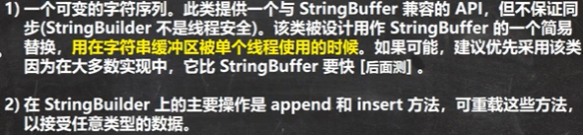

**继承关系：**

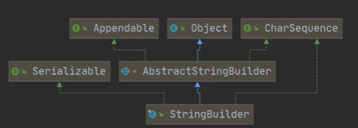

**要点**

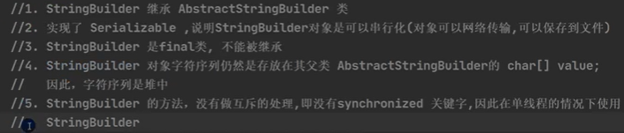

**String, StringBuffe, StringBuilder比较：**

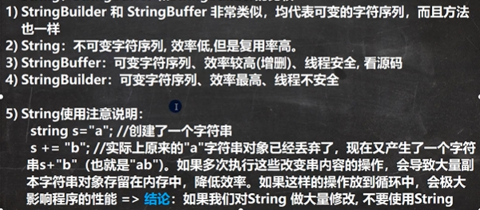

效率：



使用原则：

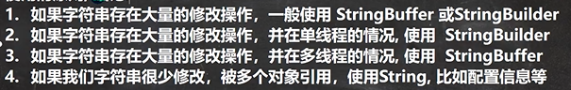

## Math类

**介绍**



**常用方法**

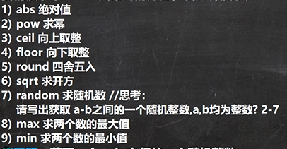

返回[a,b]间随机整数：

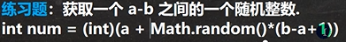

## Arrays类

**介绍**



**常用方法1：**

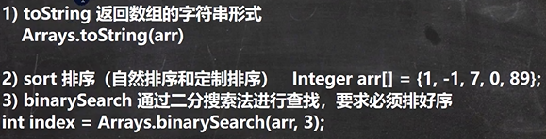

Sort方法底层调用了二分法排序，且是重载方法

可为Sort方法传入接口参数实现定制排序（传入接口参数，实现动态绑定）

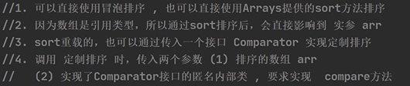

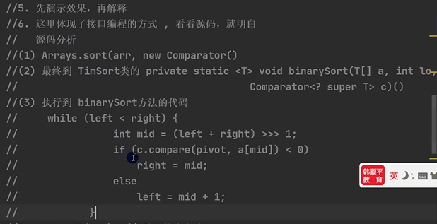

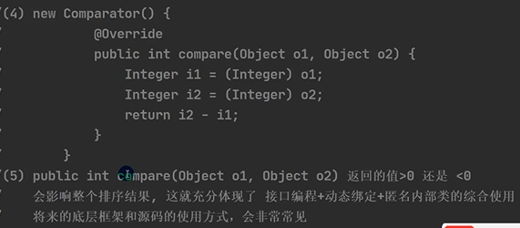

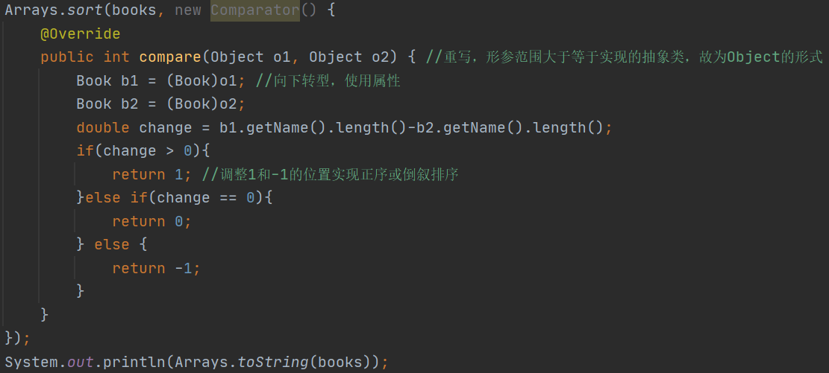

binarySearch要点：

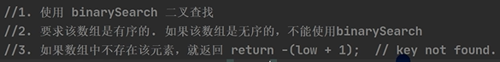

**常用方法2：**

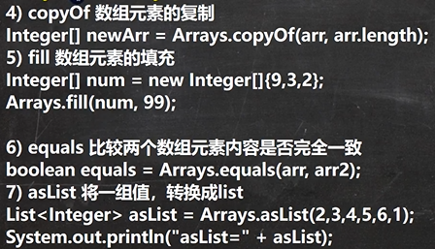

AsList要点:

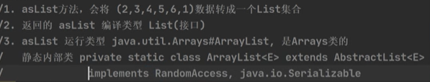

## System类

**常用方法**

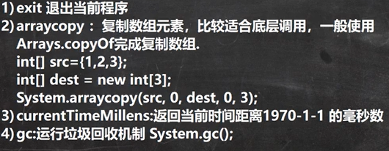

## BigInteger类、BigDecimal类

**应用场景**

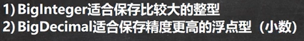

**常用方法**

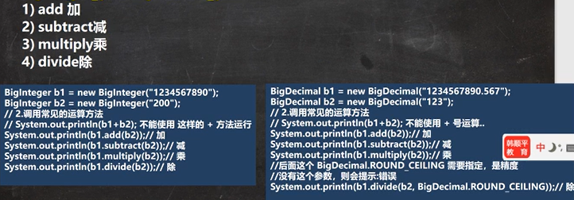

## 日期类

## Date类（第一代日期类）、SimpleDateFormat类

**使用要点：**

获取时间：

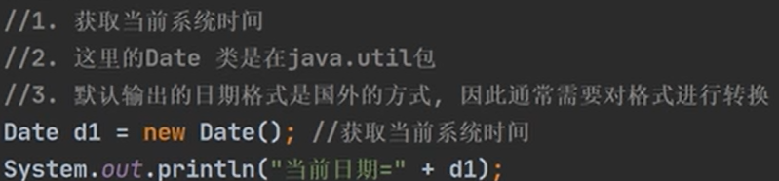

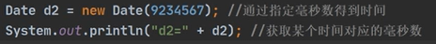

格式转换：

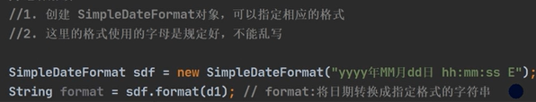

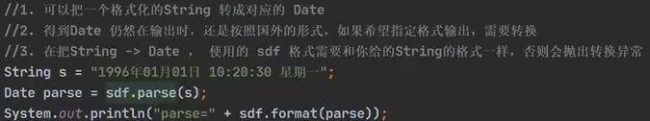

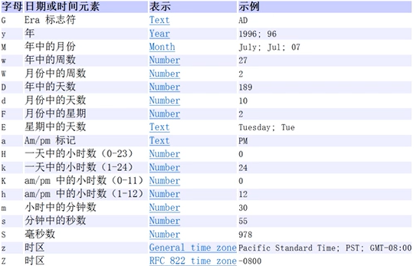

## Calendar类（第二代日期类）

**介绍**

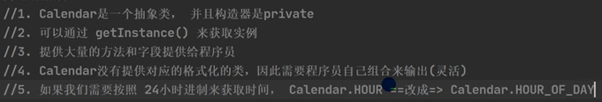

**使用**

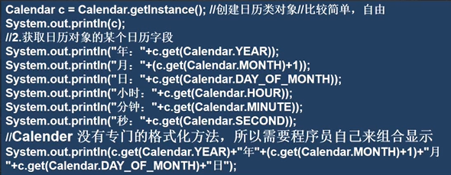

## LocaDate（日期）, LocalTime（时间）, LocalDateTime（日期时间）第三代日期类

**Date、Calendar存在问题：**

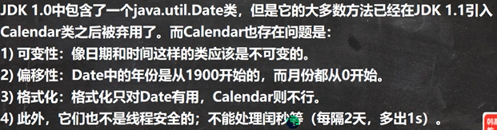

**介绍：**

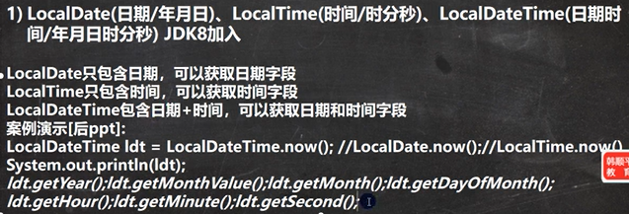



**定制格式：**

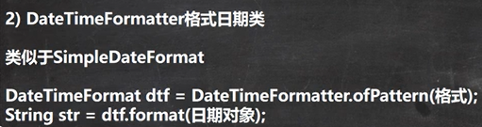

**Instant时间戳（第三代日期类的一种）**

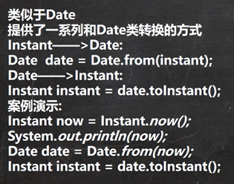

**第三代日期类其他方法**

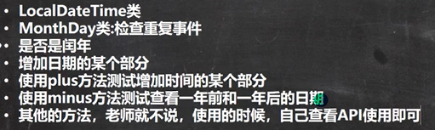

## 练习

**字符串指定范围翻转**

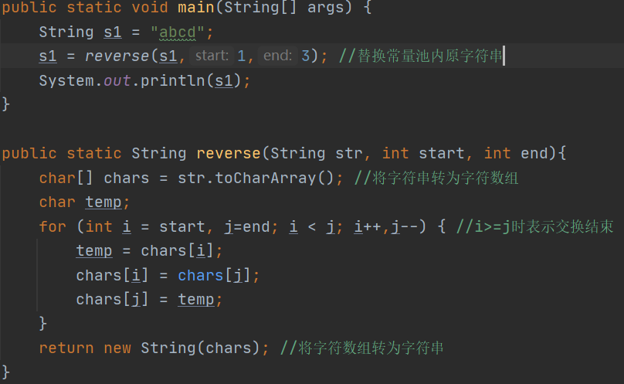

编程思想：

对输入参数做验证：先写出正确情况，再取反

**判断字符串每一个字符是否都为数字**

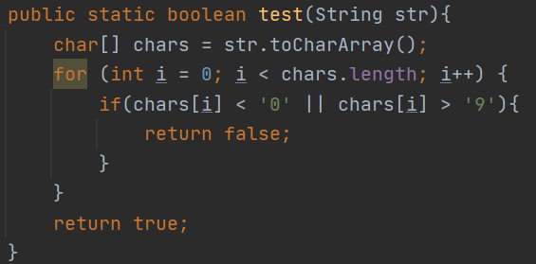

**字符串格式化**



**Comparable(compareTo方法)与comparator(compare方法)对比**

Comparable：在集合内部定义，已有很多类默认实现了comparable接口，可直接进行比较。自定义类实现comparable接口，并重写compareTo方法，实现定制

Comparator：在集合外部定义。使用sort方法时将Comparator传入并实现，重写compare方法，实现定制

Comparator接口

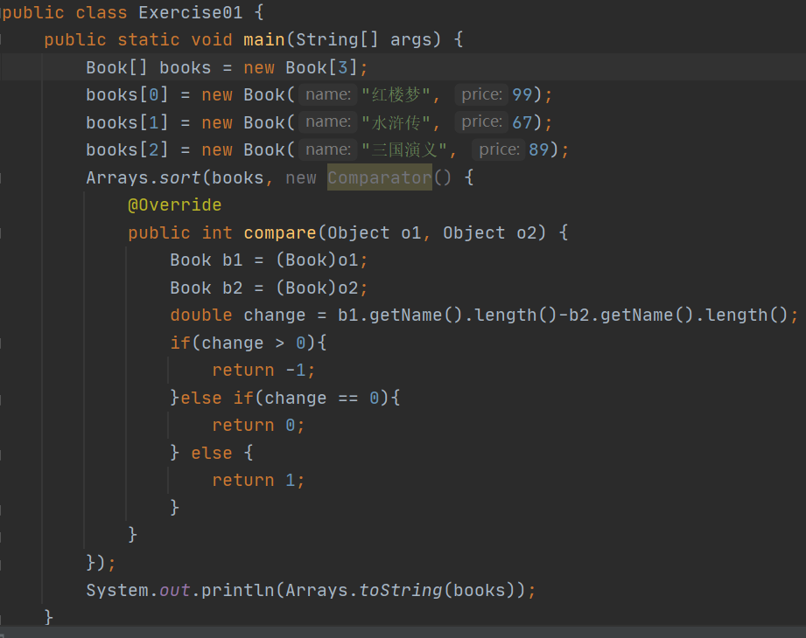

Comparable接口

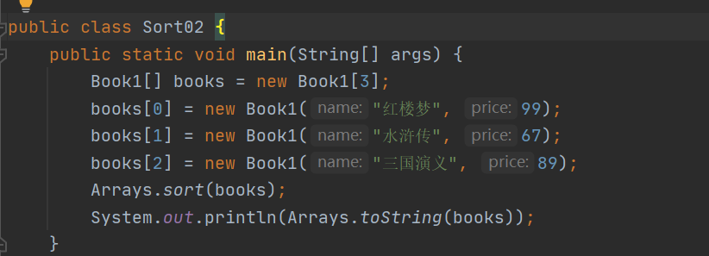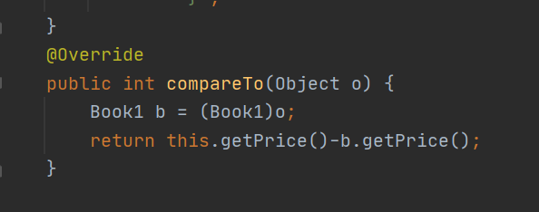

**字符串创建内存图**

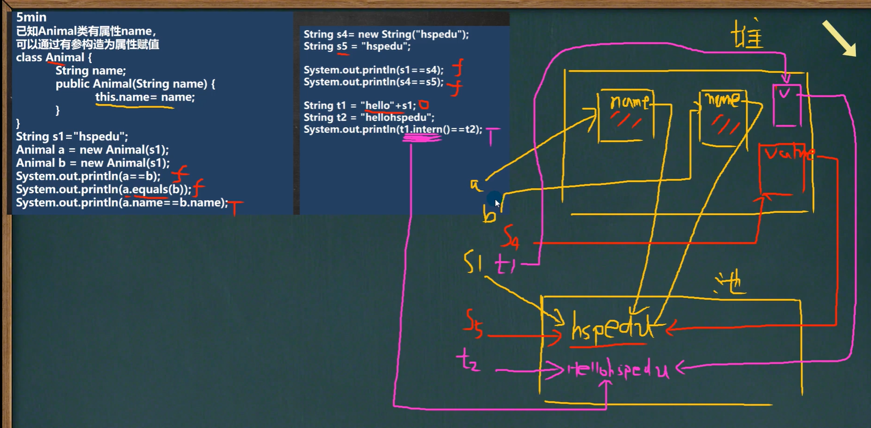

# 十四、集合

**目录：**

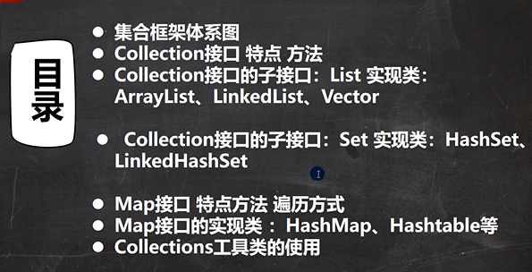 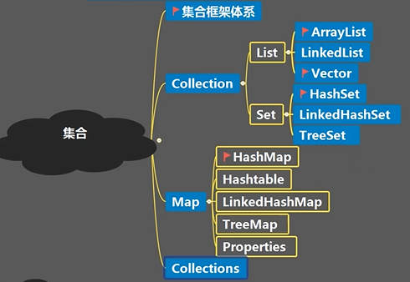

**集合的理解与好处**

数组不足：

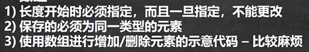

集合好处：

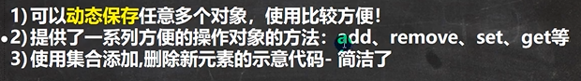

**集合框架（背）**

单列集合（存放单个的元素，若为基本数据类型则自动装箱）：

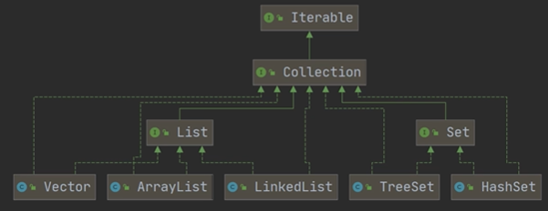

双列集合（存放键值对元素）：

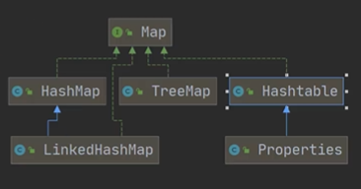

## Collection接口常用方法

**Collection接口实现类的特点：**

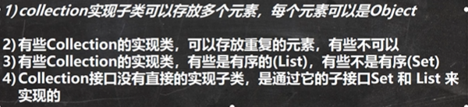

**Collection接口常用方法：**

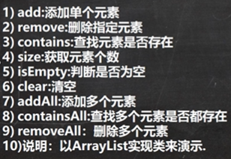

**Collection遍历元素**

**方式一：Iterator（迭代器 ）**

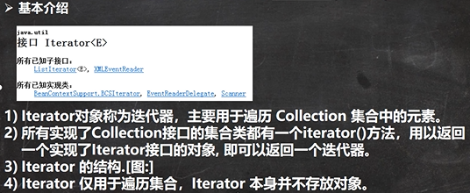

迭代器执行：

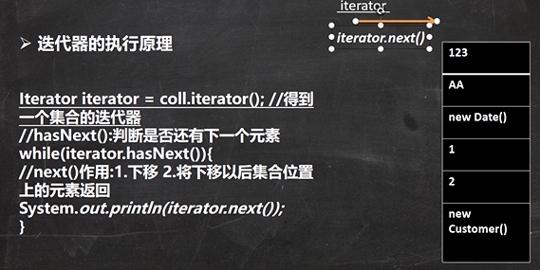

代码实现：（while循环快捷键：itit）(显示所有快捷键：ctrl+l)

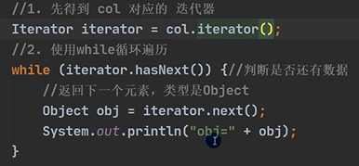

迭代器指针移动至末尾后重置：

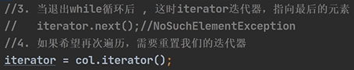

**方式二：增强for循环（简化版迭代器）**

**快捷方式： I**

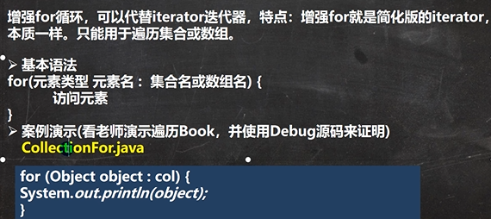

## List接口常用方法

**接口基本介绍**

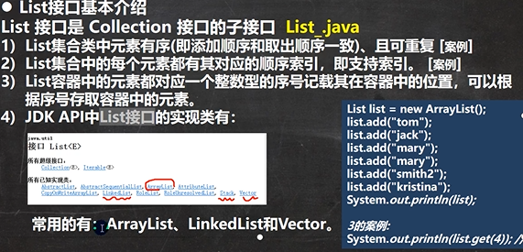

**接口常用方法：**

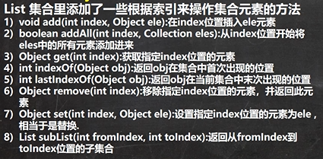

**List接口三种遍历方式(ArrayList, LinkedList, Vector)**

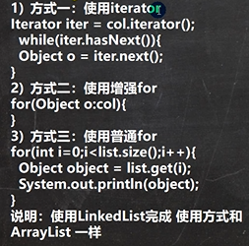

**ArrayList注意事项**

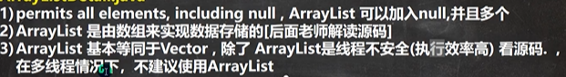

**ArrayList底层源码（重点）p510**

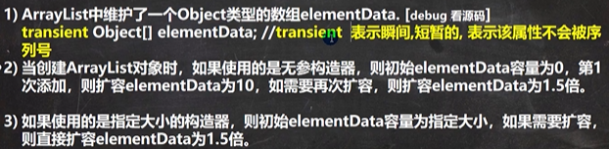

**Vector底层源码**

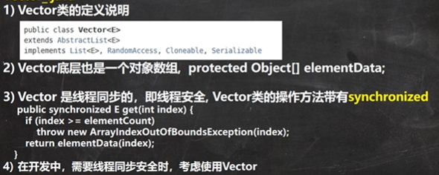

**Vector与ArrayList比较**

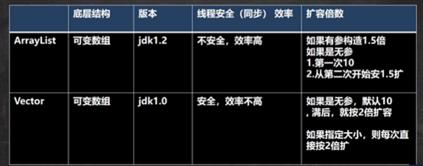

**LinkedList底层结构**

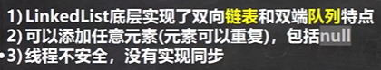

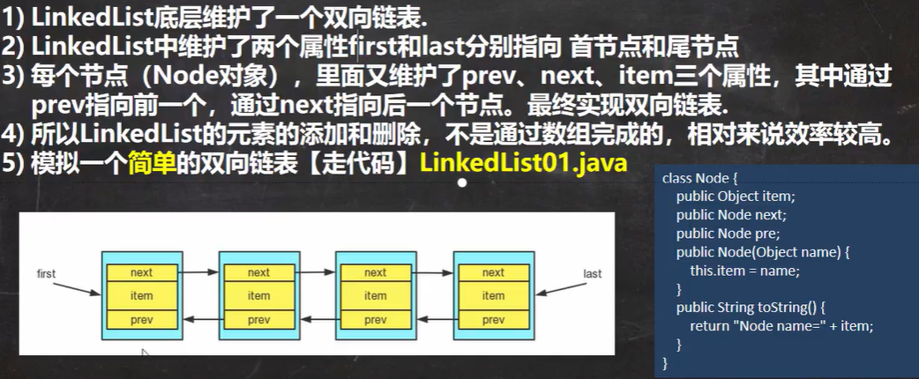

**双向链表演示：**

创建双向链表

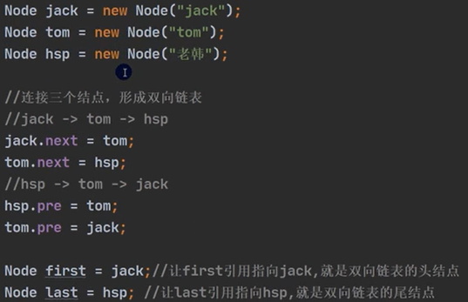

链表遍历（倒序）：

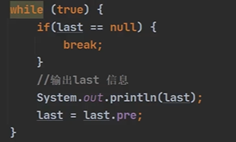

链表添加对象：

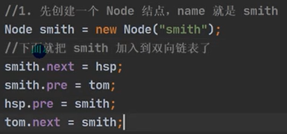

1-498， 499-552， 554-564， 580-596， 611-644， 662-684

点餐系统

输入订单编号不存在，继续输入

改进：

订单编号自动生成

点单输入编号

最大份数

输入会员在第一步执行

系统分角色，管理员登录查看统计信息

数据库字段命名不要用中文

排序需要按照对象

英文注释